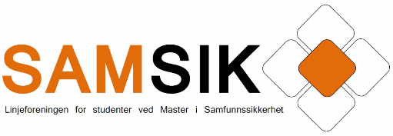
Årsmøte 2022
Det innkalles herved til årsmøte for SAMSIK. I år gjennomføres årsmøtet via zoom. Saker som ønskes tatt opp og forslag til vedtektsendringer må være sendt inn til styret senest 1. februar 2022. Sakene sendes på e-post til: samsik@stud.uis.no.
Dersom du ønsker å stille til valg i et av vervene, må interesse meldes innen tirsdag 1. februar.
Alle medlemmer av SAMSIK, med andre ord alle studenter innenfor studieretningene Samfunnssikkerhet og Teknisk Samfunnssikkerhet, har stemmerett ved valg av nytt styre.
Nedenfor finnes sakslisten. Vedlagt ligger stillingsinstrukser og SAMSIKs vedtekter sist revidert i 2021. Det er ikke kommet inn noen forslag til vedtektsendringer.
Saksliste:
- Valg av møteleder, referent og tellekorps
- Årsberetning
- Godkjenning av regnskap for 2021
- Godkjenning av budsjettforslag 2022
- Valg av styremedlemmer
- Leder
- Nestleder
- Økonomiansvarlig
- Bedriftsansvarlig
- Fagansvarlig
- Arrangementsansvarlig
- Kommunikasjonsansvarlig
- Sosialansvarlig
- Fadderansvarlig
- Eventuelt andre saker (?)

Spørsmål kan sendes til samsik@uis.no
Vedlegg (PDF):
- Stillingsinstrukser
- Vedtekter

Vel møtt til årsmøte!
Beste hilsen,
På vegne av hele styret
Markus Isaksen, Leder i Linjeforeningen SAMSIK

